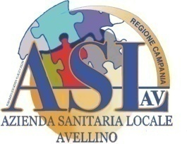 | REGIONE CAMPANIA  AZIENDA SANITARIA LOCALE AVELLINO  www.aslavellino.it
U.O. C. PROVVEDITORATO
Direttore f.f. : avv.to R.Petrosino
mail: provveditorato@aslavellino.it

Procedura negoziata finalizzata all’affidamento dei servizi assicurativi di copertura Kasko

AVVISO

Il giorno 09/03/2020 alle h. 9.30 presso gli uffici dell’UOC Provveditorato Avellino si terrà la II° Seduta della Commissione Tecnica di gara dedicata all’apertura dell’Offerta Economica.

